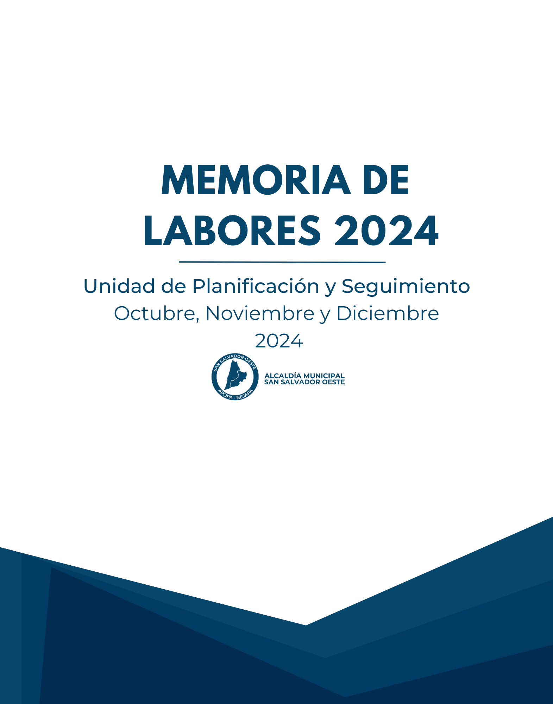

Índice
Introducción 3
Actividades desarrolladas durante el cuarto trimestre de 2024 4
Octubre 4
Noviembre 4
Diciembre 4
Anexos 5

Ilustración 1: Capacitación extraordinaria para la elaboración del Plan Operativo Anual 2025 5
Ilustración 2: Envió de solicitud a secretaria Municipal para aprobación del Manual para elaboración del Plan Operativo Anual y Manual de evaluación y seguimiento de ejecución del Plan Operativo Anual por gestión de objetivos. 5
Ilustración 3: Recepción de Planes Operativos Anual 2025 a todas las unidades de la municipalidad. 6
Ilustración 4: Reunión de trabajo con gerente de Desarrollo Social donde se tratarán puntos clave en la elaboración del Plan Operativo Anual 2025 (POA) 6
Ilustración 5: Reunión de trabajo de la comisión de implementación para el sistema de gestión antisoborno de la municipalidad. 8
Ilustración 6: Reunión de Trabajo con Gerencia Administrativa para la elaboración del Reglamento Interno de Trabajo. 8

Fotografía 1: Reunión de trabajo para la elaboración del Reglamento Interno de Trabajo en conjunto con Gerencia Administrativa y Talento Humano. 7
Fotografía 2: Reunión de trabajo con personal de gerencia de Desarrollo Social donde se tratarán puntos clave en la elaboración del Plan Operativo Anual 2025 (POA). 7

Introducción

La presente memoria de labores del cuarto trimestre resume las actividades claves de la Unidad de Planificación y Seguimiento durante los meses de octubre, noviembre y diciembre. Estas acciones tienen como objetivo principal contribuir al desarrollo y crecimiento de la municipalidad. Se organiza en dos secciones destacadas que reflejan las acciones más representativas durante este cuarto trimestre:
● Durante este tercer trimestre, se llevaron a cabo una serie de reuniones con diferentes unidades de la municipalidad. Estas reuniones fueron fundamentales para coordinar esfuerzos, alinear objetivos y garantizar una comunicación efectiva entre los diversos planes y/o documentación para la toma de decisiones.
● Resumen de Actividades: Se presenta un resumen de las diversas actividades llevadas a cabo por nuestra unidad durante este trimestre, demostrando nuestro compromiso continuo con el trabajo eficaz y el desarrollo municipal.
Estas actividades representan solo una muestra del compromiso y dedicación de nuestra unidad hacia el progreso de nuestra municipalidad. Continuaremos trabajando con diligencia y pasión para impulsar el desarrollo local y mejorar la calidad de vida de nuestros ciudadanos.

Actividades desarrolladas durante el cuarto trimestre de 2024

Octubre
- Capacitación extraordinaria sobre la elaboración del Plan Operativo Anual 2025
(Ilustración 1)
- Envió a secretaria Municipal solicitud para revisión y aprobación de Manuales de la Unidad de Planificación y Seguimiento. (Ilustración 2)
- Recepción del Plan Operativo Anual 2025 (POA). (Ilustración 3)

Noviembre
- Reunión de trabajo con gerente de Desarrollo Social donde se tratarán puntos clave en la elaboración del Plan Operativo Anual 2025 (POA) (Ilustración 4)
- Reunión de trabajo con Gerencia Administrativa para la elaboración del Reglamento Interno de Trabajo (Fotografía 1)

Diciembre
- Reunión de trabajo con personal de gerencia de Desarrollo Social donde se tratarán puntos clave en la elaboración del Plan Operativo Anual 2025 (POA). (Fotografía 2)
- Reunión de trabajo de la comisión de implementación para el sistema de gestión antisoborno de la municipalidad. (Ilustración 5)
- Reunión de Trabajo con Gerencia Administrativa para la elaboración del Reglamento Interno de Trabajo. (Ilustración 6)

Anexos
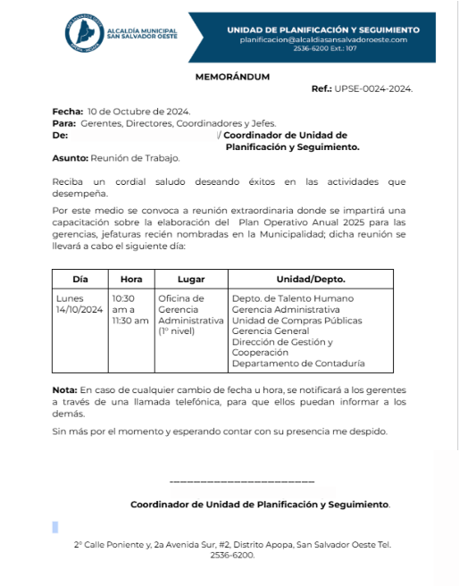

Ilustración 1: Capacitación extraordinaria para la elaboración del Plan Operativo Anual 2025

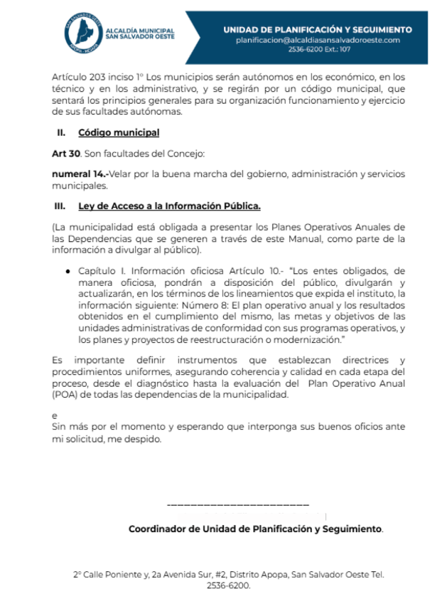
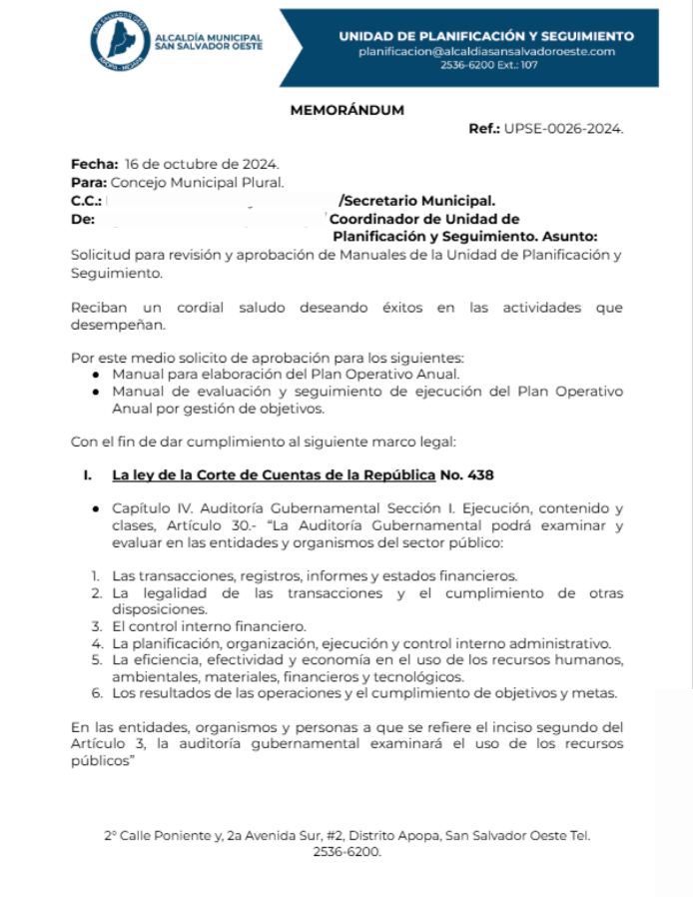

Ilustración 2: Envió de solicitud a secretaria Municipal para aprobación del Manual para elaboración del Plan Operativo Anual y Manual de evaluación y seguimiento de ejecución del Plan Operativo Anual por gestión de objetivos.

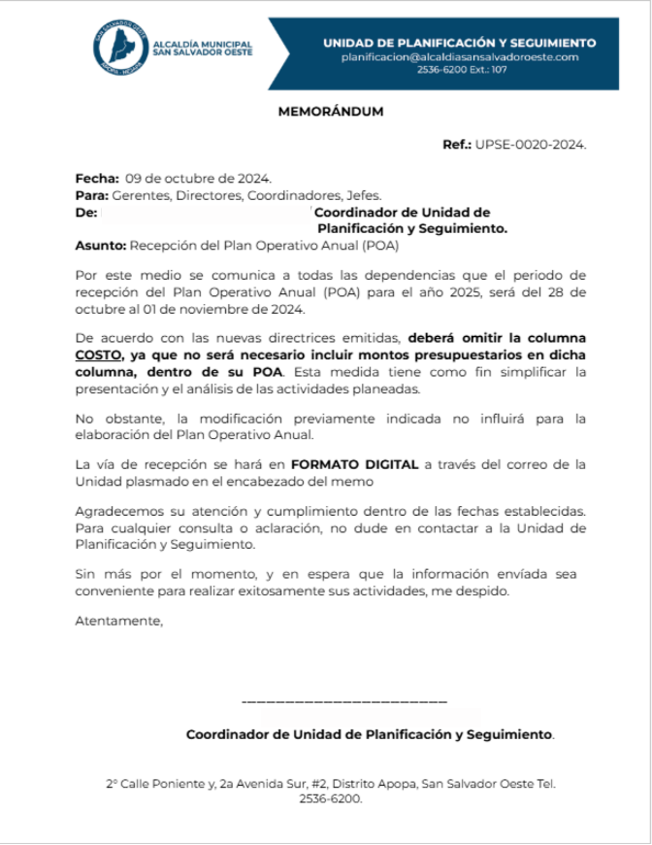

Ilustración 3: Recepción de Planes Operativos Anual 2025 a todas las unidades de la municipalidad.

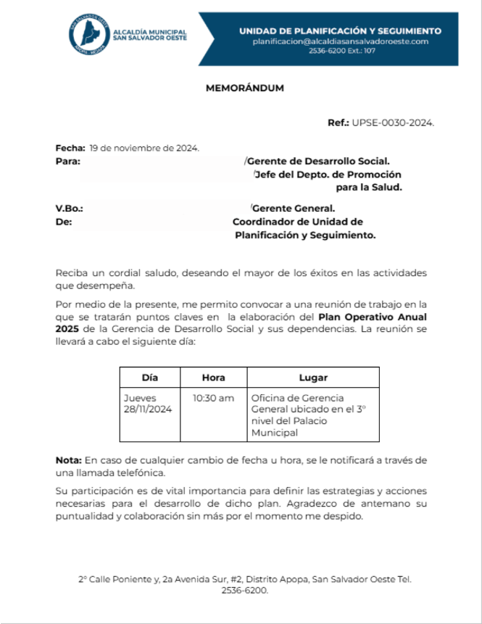

Ilustración 4: Reunión de trabajo con gerente de Desarrollo Social donde se tratarán puntos clave en la elaboración del Plan Operativo Anual 2025 (POA)
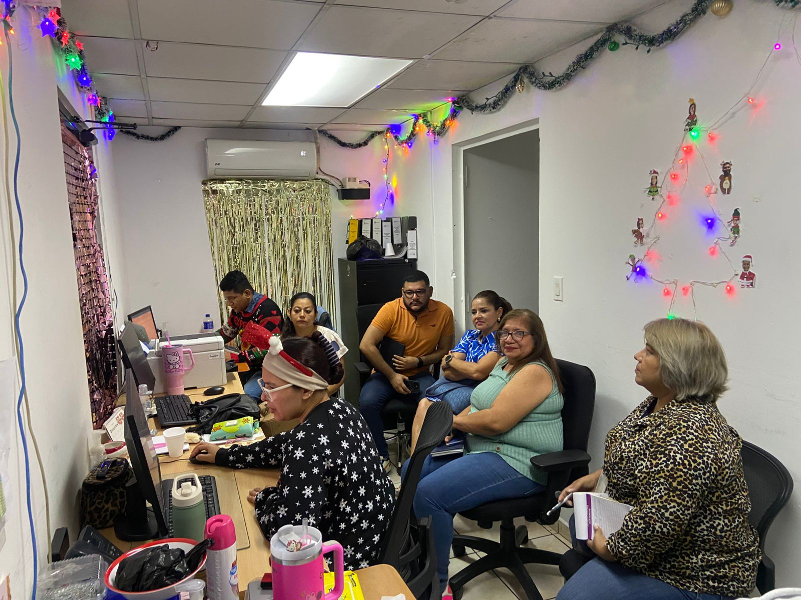
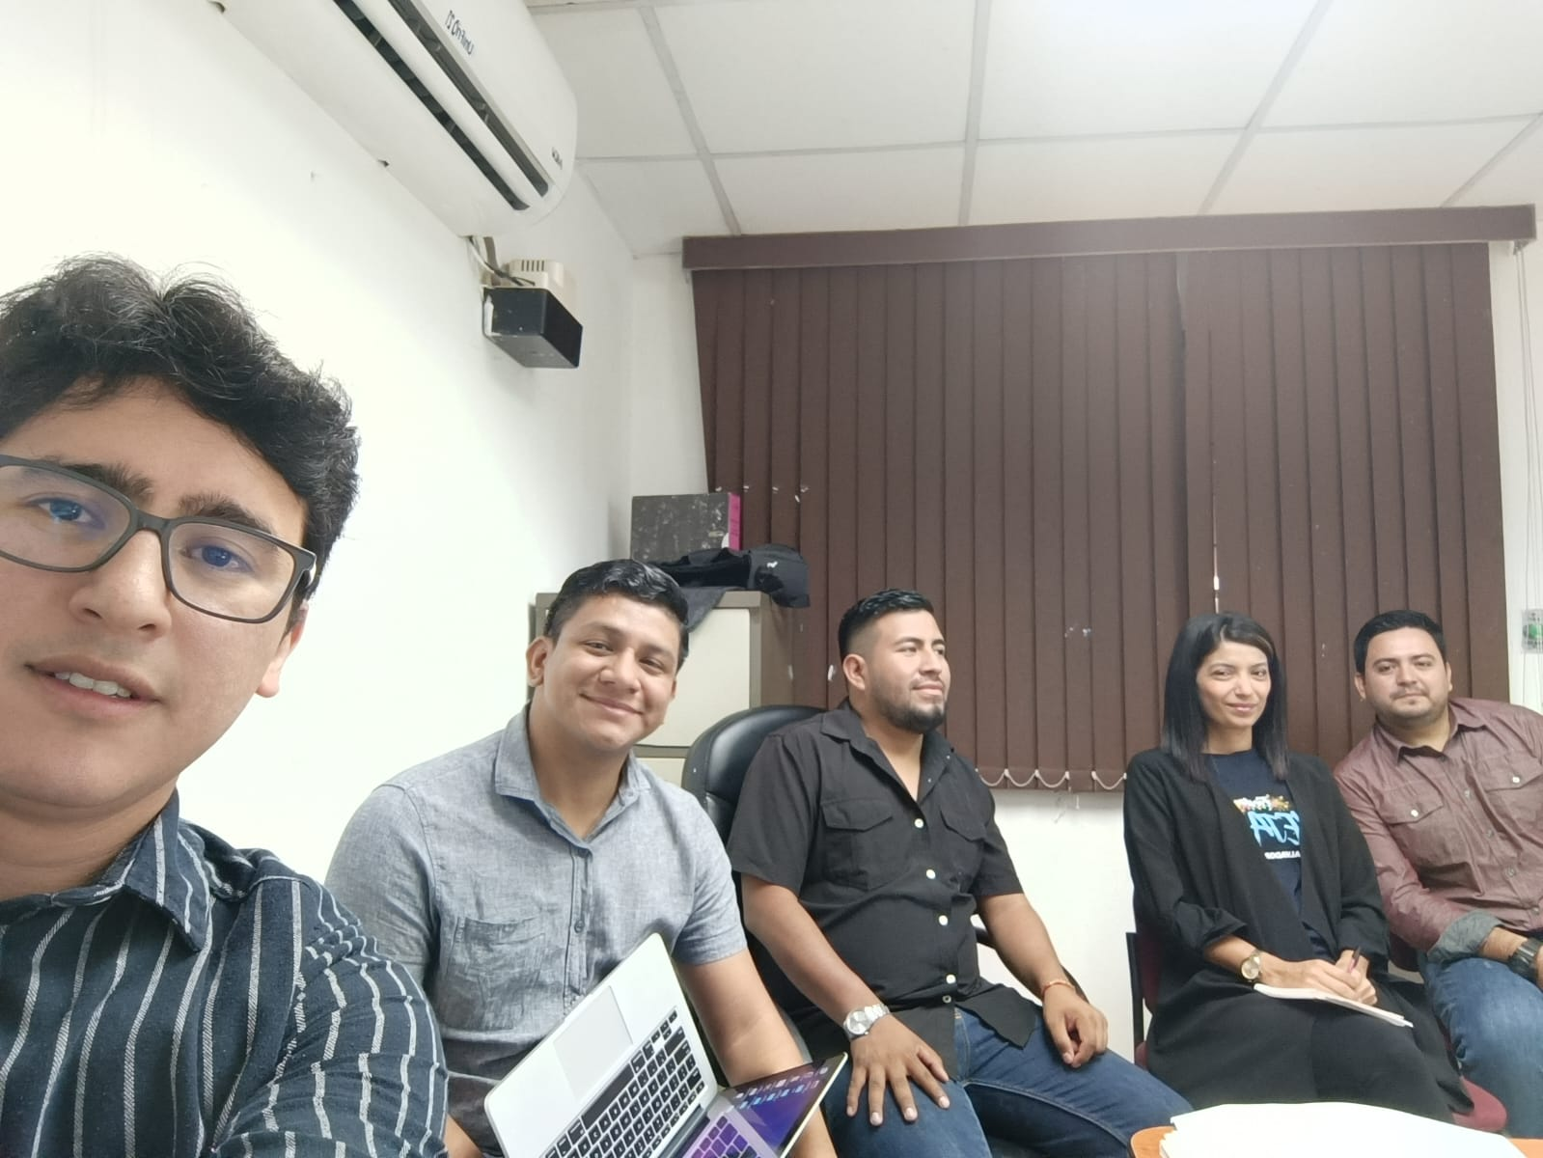

Fotografía 1: Reunión de trabajo para la elaboración del Reglamento Interno de Trabajo en conjunto con Gerencia Administrativa y Talento Humano.

Fotografía 2: Reunión de trabajo con personal de gerencia de Desarrollo Social donde se tratarán puntos clave en la elaboración del Plan Operativo Anual 2025 (POA).

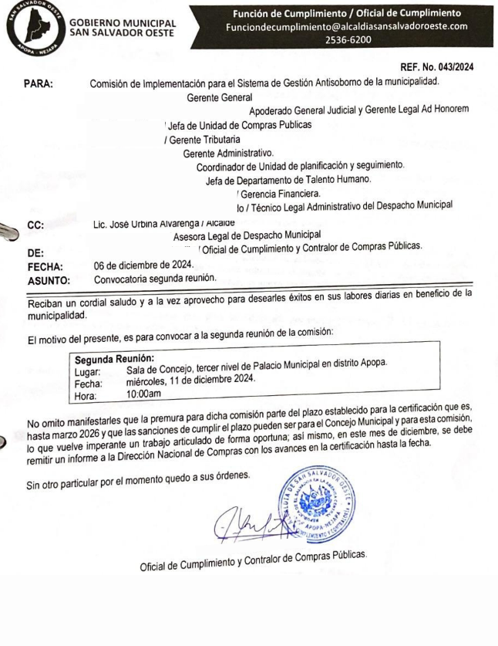

Ilustración 5: Reunión de trabajo de la comisión de implementación para el sistema de gestión antisoborno de la municipalidad.

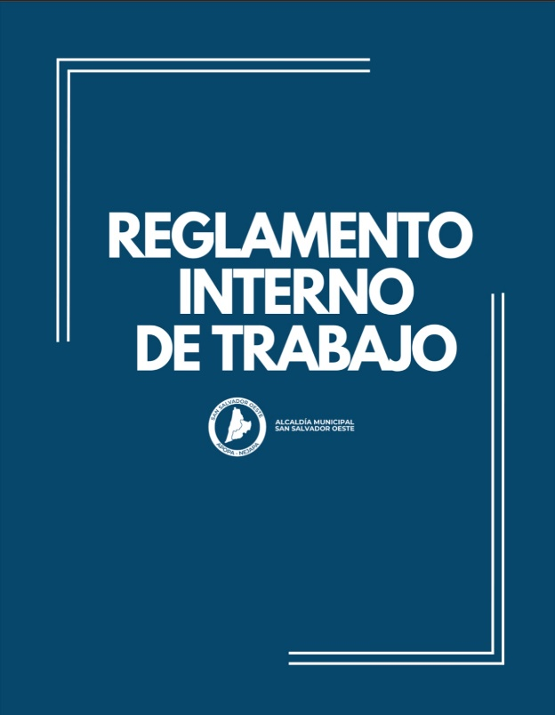

Ilustración 6: Reunión de Trabajo con Gerencia Administrativa para la elaboración del Reglamento Interno de Trabajo.

